**ESCOLA SENAI “PROFESSOR VICENTE AMATO”**

**CURSO TÉCNICO DE INFORMÁTICA**

**LEONARDO CAVALCANTE COUTINHO**

**KAIO WESLEY**

**IGOR FEITOSA SAMPAIO**

**SANDRA EMANUELLY NOGUEIRA MARINHO**

**SARAH APARECIDA**

**KLISS SOLUTIONS**

**JANDIRA**

**2019**

LEONARDO CAVALCANTE COUTINHO

KAIO WESLEY

IGOR FEITOSA SAMPAIO

SANDRA EMANUELLY NOGUEIRA MARINHO

SARAH APARECIDA

KLISS SOLUTIONS

Trabalho de Conclusão de Curso apresentado ao Curso Técnico de Informática a Escola SENAI “Professor Vicente Amato”, à disciplina de Gestão de Pessoas como requisito a obtenção de nota parcial.

Professores orientadores: Damaris Nascimento

JANDIRA

2019

**SUMÁRIO**

1. INTRODUÇÃO 4

2. IDENTIFICAÇÃO DA EMPRESA E EQUIPE 5

2.1 Empresa 5

2.2 Equipe 6

3. REUNIÕES 17

3.1 Reuniões com a equipe 17

3.2 Levantamento de Requisitos 18

REFERÊNCIAS 24

# 1. INTRODUÇÃO

É de conhecimento geral que a internet vem crescendo muito rápido e com isso as empresas tendem a acompanhar este crescimento implantando novos sistemas e novas tecnologias para que tenha um melhor desenvolvimento de seus trabalhos, facilitando não só aos funcionários da empresa que utilizam o sistema quando ao usuário final.

A empresa Kliss Solutions desenvolve nas três plataformas: Website, Mobile e Desktop. Para levar as empresas facilidade e crescimento no mercado.

Com os conhecimentos obtidos nas aulas de informática durante os três módulos e também com a ajuda de livros e de recursos da internet , nos conseguimos abrir a empresa e estamos buscando conhecimento a todo momento para trazer o melhor do mercado de trabalho com funcionários qualificados.

# 2. IDENTIFICAÇÃO DA EMPRESA E EQUIPE

A empresa é a Kliss Solutions, que trabalha no desenvolvimento de software.

## 2.1 Empresa

A Kliss Solutions é uma empresa solução de software. Seu nome é uma composição da inicial do nome dos seus fundadores: Kaio, Leonardo, Igor, Sandra e Sarah; e Solutions, por ser uma empresa de solução de software.

Fundada recentemente, em 2016, a Kliss Solutions surgiu a partir de um grupo montado para a realização de um Trabalho de Conclusão de Curso, em que os integrantes criaram uma empresa de solução de software que seria responsável por desenvolver um sistema nos ambientes web, desktop e mobile para uma livraria.

Após o termino do TCC, devido ao excelente entrosamento e capacidade no desenvolvimento de sistemas, os integrantes decidiram tirar a empresa fictícia do papel e trazer para o mundo real. Desde então, a empresa vem crescendo mais e mais, consolidando-se no mercado e deixando a sua marca.

2.1.1 Organograma Linear

Figura 1 - Organograma Linear

2.1.2 Organograma Departamental

Figura 2 - Organograma Departamental

## 2.2 Equipe

A Kliss Solutions trabalha com uma equipe dinâmica, que tem objetivo de sempre trazer o melhor do mercado de trabalho, visando sempre a boa qualificação do profissional.

2.2.1 Perfil dos Cargos

Os perfis dos cargos foram elaborados de acordo com as necessidades da empresa. Todos foram baseados em sites confiáveis e podendo sofrer alteração de salários, formações.

* **Auxiliar de Atendimento ao Cliente**

Formação: Ensino médio completo

Experiência: Não precisa

Habilidades: Comprometimento, saber trabalhar em equipe e ter uma boa comunicação.

Treinamento: Leitura, escrita e cálculos.

Atribuições: Atua com atendimento ao cliente, recepciona, apresenta os produtos. Faz a recepção de mercadorias e esclarecimento de dúvidas. Zela pelo bom atendimento, eficiência e produtividade. Cumpre as normas e procedimentos, realiza a precificação de produtos e reposição de mercadorias.

* **Analista de Departamento Pessoal**

Formação: Ensino Superior em Administração, Ciências Contábeis ou áreas relacionadas.

Experiência: 1 ano trabalhando na área de Recursos Humanos ou relacionados.

Habilidade: Ter um bom relacionamento interpessoal, ter uma boa comunicação.

Atribuição: Vai trabalhar com o analista de recursos humanos no controle e processamento folha de pagamento, encargos sociais, cálculo de férias, admissões e demissões, prepara documentos para homologação e entra em contato com os funcionários para a entrega e recepção de documentos e benefícios.

* **Auxiliar de Atendimento Externo**

Formação: Ensino médio completo

Experiência: Ter bom conhecimento em informática,

Habilidades: Ser focado em garantir a qualidade do atendimento, ser dinâmico e analítico.

Atribuição: Atuar com atendimento telefônico aos clientes internos e externos, foco no atendimento ao cliente interno e externo. Realizar a interação com canais internos externos. Realizar o acompanhamento, importação e exportação de arquivos. Realizar contato com clientes e prestadores de serviço de campo. Manter as ordens de serviço atualizadas no sistema, capacitação constante para garantir a qualidade e eficiência dos processos

* **Analista de Suporte**

Formação: Ensino Superior em Sistemas de Informação.

Experiência: Ter trabalhado na área.

Treinamento: Inglês intermediário.

Habilidades: Saber trabalhar em equipe, ter boa comunicação, ser organizado, ter um bom raciocínio lógico.

Atribuição: Realiza seleção, implantação e manutenção de hardwares e softwares básico e de apoio, define controle de acesso aos recursos, participa na documentação de rotina e acompanha o desempenho dos recursos técnicos instalados.

* **Supervisor de Suporte**

Formação: Ensino Superior em Sistemas de Informação.

Experiência: 2 anos de experiência em gerência na área de informática.

Habilidades: Ter bom relacionamento interpessoal, boa comunicação, ter espirito de liderança, saber trabalhar em equipe.

Atribuição: Atua com liderança de suporte em TI, projetos e processos de TI. Coordena a equipe técnica, definido escala, prioridade, agenda de visitas dos técnicos. Faz coordenação de service desk, service support e field services. Faz gerenciamento dos níveis de serviços e avaliação de performances. Elabora relatórios operacionais e gerenciais de TI e negócios.

* **Publicitário**

Formação: Ensino Superior em Publicidade e Propaganda.

Experiência: Já ter atuado em campanhas publicitárias.

Habilidades: Conhecimento em ferramentas de comunicação e marketing, conhecimento em metodologias de planejamento voltadas à projetos publicitários.

Atribuição: Planeja e organiza campanhas publicitárias, dirigindo e coordenando a redação dos textos e a elaboração dos trabalhos gráficos, plásticos e outros de expressão artística, para promover pela imagem, pela palavra ou pelo som as qualidades e a utilização de mercadorias, equipamentos e serviços da empresa

* **Vendedor**

Formação: Ensino médio completo

Experiência: Ter trabalhado com vendas.

Habilidades: Ter uma boa comunicação, facilidade em convencer o público, saber trabalhar em equipe e facilidade em aprendizagem.

Atribuição: Realiza atendimento a clientes, negocia preço, prazo, condições de pagamento e descontos da venda, orienta quanto às especificações dos produtos e/ou serviços. Controla os pedidos dos clientes, qualidade dos produtos e prazo de entrega estabelecido. Auxilia os clientes na escolha, demonstra funcionamento, oferece teste de produtos.

* **Analista Financeiro**

Formação: Ensino Superior em Administração de Empresas, Ciências Contábeis.

Experiência: Ter trabalhado na área, ter conhecimento da rotina de faturamento, Conhecimento básico em impostos. Domínio em Excel e vivência com algum ERP.

Habilidades: Conhecimento em contabilidade financeira e entendimento interdisciplinar em áreas como Administração. Habilidade em análise e projeção bem desenvolvidas. Identificação de oportunidades de investimentos por meio da análise de demonstrativos financeiros. Facilidade de comunicação e relacionamento com o cliente.

Treinamento: Noções de contabilidade, fundamentos de finanças, análise de custos e investimentos.

Atribuição: Planejamento de toda a rotina financeira, acompanha recebimentos e pagamentos efetuados, analisa fluxo de caixa e elabora projeções de faturamento. Analisar, controlar e executar as rotinas referentes a tesouraria, contas a pagar e contas a receber. Observar legislação vigente, instruções de trabalho e normas de higiene e segurança do trabalho. Atuar com a contabilização de pagamentos de clientes, transmissões bancárias, baixa de boletos, relacionamento com bancos.

* **Analista de Recursos Humanos**

Formação: Ensino Superior em administração, ciências contábeis ou áreas relacionadas.

Experiência: 2 anos de experiência na área de recursos humanos ou relacionadas.

Habilidades: Trabalhar em equipe, boa comunicação e ter espirito de liderança.

Atribuição: Vai coordenar o controle e processamento folha de pagamento, encargos sociais, cálculo de férias, admissões e demissões, pagamentos de salários e benefícios, gera relatórios e trabalha buscando melhorias no departamento, sempre garantindo o cumprimento dos procedimentos legais.

* **Gerente Administrativo**

Formação: Ensino Superior em Administração.

Experiência: Já ter atuado no gerenciamento de algum setor. Já ter atuado na área financeira.

Habilidades: ter visão sistêmica e boa liderança;

Treinamento

Atribuição: Gerenciar os processos e as pessoas dos setores abaixo da área administrativa. Capacidade de gerenciar pessoas e processos. Direcionamento estratégico. Conhecimento de processos financeiros.

* **Gerente de TI**

Formação: Ensino Superior em Engenharia da Computação.

Experiência: Já ter atuado em planejamento de projetos. Experiência com Governança de equipes. Conhecimento em metodologias de Governança e Planejamento, como kanban, scrum, etc. Conhecimento em desenvolvimento web, desktop e mobile. Conhecimento em banco de dados.

Habilidades: Proatividade, liderança, resiliência, gostar de aprender coisas novas; Interpessoalidade.

Treinamento:

Atribuição: Gerenciar e planejar projetos de desenvolvimento. Gerenciar as pessoas da área e o andamento dos processos. Gerenciar os responsáveis pelos recursos da área de T.I como a infraestrutura necessária para o andamento da empresa.

* **Diretor de TI**

Formação: Ensino Superior em Ciência da Computação, Engenharia da Computação.

Experiência: Ter experiência em administrar outros setores, além de TI.

Habilidades:

Treinamento: Cursos de gestão e planejamento estratégico.

Atribuição: Ser responsável pela gestão das áreas de TI da empresa que envolve

Participar efetivamente da definição das estratégias de negócio, ideias, inovações e criação de novos produtos/negócios/serviços baseados em Tecnologia, buscando alavancar os resultados da Empresa. Promover ações visando garantir a qualidade e a confiabilidade dos processos, produtos e serviços de tecnologia. Acompanhar e avaliar a elaboração e execução dos planos, programas, projetos e as contratações estratégicas de tecnologia da informação e comunicação, estabelecer e coordenar a execução da política de segurança de tecnologia da informação. Estruturar e liderar equipes de tecnologia, assegurando qualidade nas soluções/sistemas atendendo a requisitos e padrões exigidos

* **Supervisor de Desenvolvimento**

Formação: Ensino Superior em Sistemas da Informação, Ciências da Computação e Tecnologia da Informação.

Experiência: Experiência de no mínimo cinco anos em desenvolvimento de sistemas, desenvolvimento de software orientado a objetos e com banco de dados. Experiência com liderança de equipe e projetos.

Habilidades: Conhecimento em tecnologias para implementação de sistemas, conhecimento práticos em princípios de gerenciamento de configurações em geral.

Atribuição: Responsável por liderar e supervisionar as atividades e os artefatos técnicos no decorrer do projeto de desenvolvimento de sistemas de software. Supervisionar a entrega de soluções conforme escopo definido junto aos clientes, supervisionar os contratos locais referentes à utilização de serviços de telecomunicação, dados e ERP, mediar os contratos globais de Tecnologia de Informação formalizados pela, acompanhar cada área na identificação das necessidades de hardware promovendo recursos adequados, realizar monitoramento da rede local, controlando acessos de usuários, dar suporte quanto ao uso de aplicativos e de programas autorizados pela companhia, disponibilizar e habilitar dispositivos móveis supervisionando a equipe da área de sistemas.

* **Administrador de Banco de Dados (DBA)**

Formação: Ensino superior na área de T.I, desejável pós-graduação em banco de dados.

Experiência: Experiência comprovada em administração de banco de dados SQL Server, em ambiente Windows, conhecimento em controle de acesso e segurança da informação, gerenciamento de projetos em T.I.

Habilidades: Busca contínua por recurso e aperfeiçoamento técnico. Apoio técnico a equipe de desenvolvimento de sistemas. Saber trabalhar sobre pressão e em equipe. Ter raciocínio lógico. Criatividade. Iniciativa e proatividade. Facilidade em abordagem ao cliente, buscando a identificação e o entendimento de suas necessidades, oferecendo-lhe o cenário ideal.

Treinamento: Certificações do fornecedor Microsoft.

Atribuição: Administrar, manter e garantir a integridade dos dados, visando sempre à satisfação do cliente e de encontro com o plano estratégico da empresa.

* **Desenvolvedor Desktop**

Formação: Ensino Superior em Ciência da Computação.

Experiência: Em desenvolvimento de softwares, uso de API, criação de interfaces gráficas e conexões com banco de dados.

Habilidades: Boa comunicação, facilidade na criação de algoritmos, bom raciocínio lógico. Criatividade.

Atribuição: Programa, codifica e testa sistemas. Executa a manutenção dos sistemas, fazendo eventuais correções necessárias, visando atender às necessidades dos usuários. Desenvolve trabalhos de montagem, depuração e testes de programas, executando serviços de manutenção nos programas já desenvolvidos.

* **Desenvolvedor Web**

Formação: Ensino Superior em Ciência da computação, Tecnologia da Informação. Ensino técnico na área de desenvolvimento completo.

Experiência: Vivência na área de programação web (Back-end e Front-end: HTML, PHP, Java Script, CSS), conhecimentos de armazenamento de dados em nuvem e que conheça infraestrutura de servidores.

Habilidades: Conhecer linguagens de programação variadas, ter um bom raciocínio lógico, criatividade e saber trabalhar em equipe.

Atribuição: Será responsável por elaborar todo o projeto gráfico, estético e de programação de um site, blog, lojas virtuais, sistemas e aplicativos web. Deverá criar toda a interface gráfica do site, como disposição de ícones, imagens, texto, entre outros, além de fazê-lo funcionar. Deve compreender sobre diversas técnicas de facilidade de uso e design, além de saber utilizar plenamente todas as ferramentas de construção de sites, tratamento de imagens e linguagens de programação como HTML, CSS, PHP e ASP.

* **Desenvolvedor Mobile**

Formação: Ensino Superior em Ciências da Computação, Tecnologia da Informação.

Experiência: Experiência em desenvolvimento mobile, conhecimento de banco de dados, Amazon Web Services, REST, JSON versionamento e programação responsiva. Entre as outras linguagens solicitadas estão: HTML, CSS, Javascript, PHP orientado a objetos, frameworks como CodeIgniter, Laravel, AngularJS, Node.js, Ionic e Cordova

Habilidades: Raciocínio lógico, e capacidade analítica. Saber se comunicar e trabalhar em equipe. Lidar bem com prazos e metas. Capacidade de analisar e resolver problemas de forma eficaz. Vontade de aprender e se aperfeiçoar. Ter excelente lógica de programação.

Atribuição: Desenvolvimento de aplicativos ou sistemas, programando nativamente ou por meio de outras linguagens, para dispositivos móveis. Os principais sistemas operacionais mobile utilizados no mundo atualmente são o Android, da Google, e o iOS, da Apple. Responsável por todo o projeto de desenvolvimento, desde a análise das necessidades do cliente, planejamento dos recursos do aplicativo, desenvolvimento, implantação de arquitetura, ferramentas e recursos, até a realização e configuração de testes.

* **Gerente de Marketing**

Formação: Ensino Superior em Marketing, Administração de Empresa.

Experiência: Experiência com gestão e liderança de equipes. Experiência na criação de campanhas de marketing tanto de forma tradicional quanto digital.

Habilidades: Ter bom conhecimento prévio da área de atuação da empresa. Acompanhar as novas tendências do mercado, tanto no ramo em que a empresa atua quanto de Marketing em geral

Treinamento: Não é necessário.

Atribuição: Desenvolve estratégias de marketing e identidade visual das marcas para implementar ações, com o intuito de promover a imagem institucional e aprimorar os negócios. Define o posicionamento das marcas e de canais de comunicação específicos para cada público. Analisa as tendências do mercado e fatores econômico e financeiros e planeja e define campanhas voltadas para promoção de produtos e serviços.

* **Assistente Administrativo**

Formação: Ensino Superior em Administração, Administração de Empresas.

Experiência: Ema alguma área relacionada em Administração.

Habilidades: Ter atenção a detalhes. Capacidade de concentração. Capacidade de lidar com o público. Ser organizado. Ser dinâmico. Ser determinação. Saber trabalhar sob pressão. Saber administrar bem o tempo. Saber lidar com números. Saber se comunicar de forma clara e direta.

Atribuição: Presta assistência nos processos da área administrativa, auxiliando na organização de arquivos, controle de entrada e saída de correspondências, emissão e lançamento de nota fiscal e elaboração de planilhas e relatórios gerenciais. Realiza atividades de apoio às áreas financeira e de recursos humanos.

* **Analista de Sistemas**

Formação: Ensino Superior em Ciências da Computação, Sistemas de Informação.

Experiência: Experiência em desenvolvimento de sistemas e conhecer linguagens de programação.

Habilidades: Perguntar, investigando ideias e situações para garantir melhor entendimento. Oferecer treinamento a equipe. Levantar fatos para identificar ou confirmar informações. Definir e identificar as expectativas das partes interessadas. Persuadir os stakeholders a executar uma ação. Negociar para conseguir acordos aceitáveis. Solucionar conflitos para evitar impactos negativos. Resumir, recapitular e identificar as etapas seguintes do projeto.

Atribuição: Projetar o sistema, atuar com análise e projeto de sistemas, levantamento de requisitos e regras de negócio, mapeamento de processos e modelagem de dados, atuará com padrões de qualidade das rotinas e processos, impacto das alterações, garantia da integridade dos sistemas, realizar o planejamento de projetos e operações e versões, documentação das rotinas e processos, manuais, rotinas operacionais e outros, com acompanhamento e validação, trabalhar com desenvolvimento em NET, entre outras tecnologias, atuar com orientação a objetos, UML e padrões de projetos, acompanhar e buscar melhoria para os sistemas em desenvolvimento, atuar com desenvolvimento de pequenos sistemas, fazer algumas modificações e alterações necessárias, desenvolver sistemas utilizando a Microsoft Visual Basic6, analisar e implantar módulos do sistema ERP adquirido pelo hospital, atuar como facilitador entre os usuários e a empresa desenvolvedora do ERP, analisar organizações provedoras de serviços de TI, tendo como principal propósito o aprimoramento mensurável do desempenho da capacidade de gerar produtos e serviços, atuar em processos de suporte, de desempenho de aplicações, de qualidade em engenharia de software e de testes de sistemas, gerar análise de documento contendo tudo o que o novo sistema fará, encaminhando o projeto para os programadores que irão construir o sistema.

* **Estagiário**

Formação: Cursando Ensino Superior em alguma área de Tecnologia. Curso Técnico de Informática ou Redes de Computadores.

Experiência: Não é necessário.

Habilidades: Ter um bom conhecimento técnico. Ter conhecimentos atualizados em informática. Observar para aprender o máximo que puder. Manter um bom relacionamento com todos. Ao expor ideias e opiniões, ter clareza e objetividade;

Atribuição: Irá atuar com atendimento, elaboração de planilhas, confecção de relatórios, organização de documentos, preenchimento de formulário interno, ser testado em situações reais de mercado, em que precisa elaborar planos e auxiliar a empresa a resolver os problemas por meio de consultorias.

2.2.2 Salário dos Cargos

De acordo com as pesquisas em site de emprego como o Trabalha Brasil, Catho para ajudar nos preços de mercado que a Kliss Solutions paga.

* **Auxiliar de Atendimento ao Cliente – R$ 1.200,00**
* **Analista de Departamento Pessoal – R$ 2.200,00**
* **Auxiliar de Atendimento Externo – R$ 1.337,36**
* **Analista de Suporte – R$ 2.000,00**
* **Supervisor de Suporte – R$ 3.200,00**
* **Publicitário – R$ 2.179,98**
* **Vendedor – R$ 2.100,00**
* **Analista Financeiro – R$ 2.791,00**
* **Analista de Recursos Humanos – R$ 2.400,00**
* **Gerente Administrativo – R$ 6.832,38**
* **Gerente de T.I. – R$ 8.043,96**
* **Diretor de T.I. – R$** **8.478,00**
* **Supervisor de Desenvolvimento – R$ 3.552,00**
* **Administrador de Banco de Dados (DBA) – R$ 3.582,00**
* **Desenvolvedor Desktop – R$ 3.100,00**
* **Desenvolvedor Web – R$ 2.106,31**
* **Desenvolvedor Mobile – R$ 2.622,00**
* **Gerente de Marketing – R$ 8.197,00**
* **Assistente Administrativo – R$** **1.697,31**
* **Analista de Sistemas – R$ 2.130,00**
* **Estagiário – R$ 859,45**

# 3. REUNIÕES

## 3.1 Reuniões com a equipe

ATA DE REUNIÃO DE LEVANTAMENTO DE REQUISITOS

Realizada em: 21/02/2019

Horário: Dás 9:30 às 10:30.

No dia vinte e um do mês de fevereiro de dois mil e dezenove, na sede da empresa Mob’Share, localizada no endereço reuniram-se os membros de desenvolvimento de sistema da empresa Kliss Solutions: Igor Feitosa, Leoonardo Cavalcante e Sarah Oliveira, sob comando de uma das representantes da empresa Mob’Share, Damaris Galdino, o qual informou a necessidade de ser desenvolvido um sistema para facilitar as atividades constantes da empresa. O qual foi aprovado feito o levantamento de requisitos do sistema. Durante a reunião Damaris especificou quais módulos o sistema precisaria ter e o quais os funcionamentos de cada modulo, que são Cadastro de fornecedor, Cadastro de produtos, cadastro de funcionários, Cadastro de Banco, pedido de compras, contas a pagar, contas a receber, conciliação bancaria, além de explicar como cada modulo. Após as perguntas serem feitas, elas foram documentadas e serão assinadas por todos os participantes e estará em posse da Kliss Solutions. Nada mais havendo a ser tratado foi encerrada a reunião as dez horas e trinta minutos deste dia, lavrando-se esta Ata, que, lida e achada conforme será assinada pelos participantes da reunião.

Jandira – SP, 28 de Fevereiro de 2019

Assinatura Representantes da empresa Kliss Solutions:

Assinatura Representante da empresa Mob’Share:

## 3.2 Levantamento de Requisitos

3.2.1 Requisitos funcionais

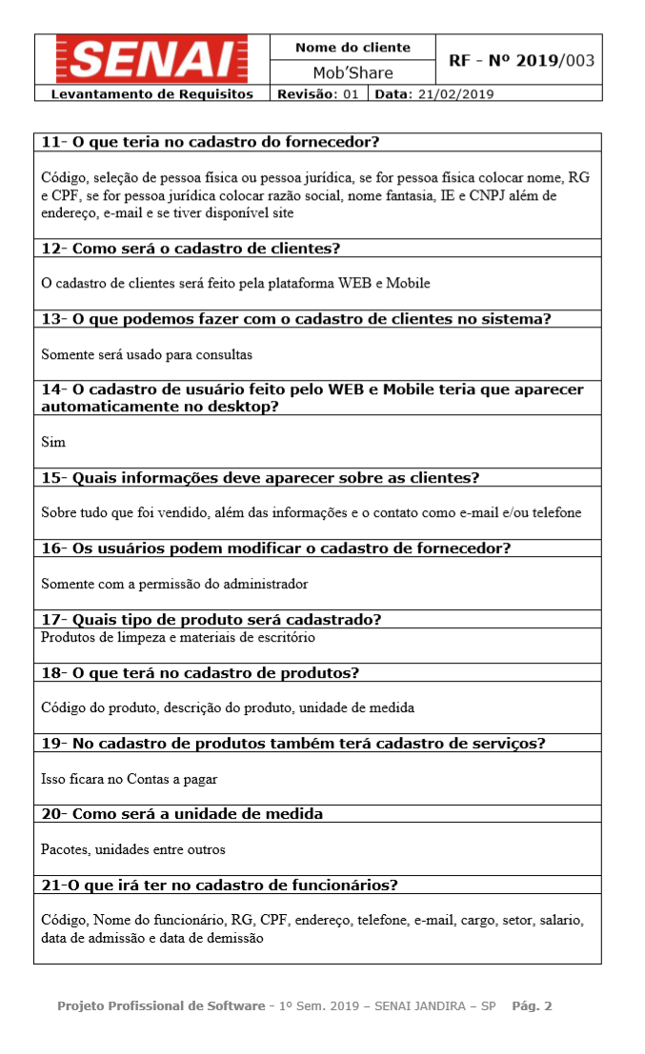

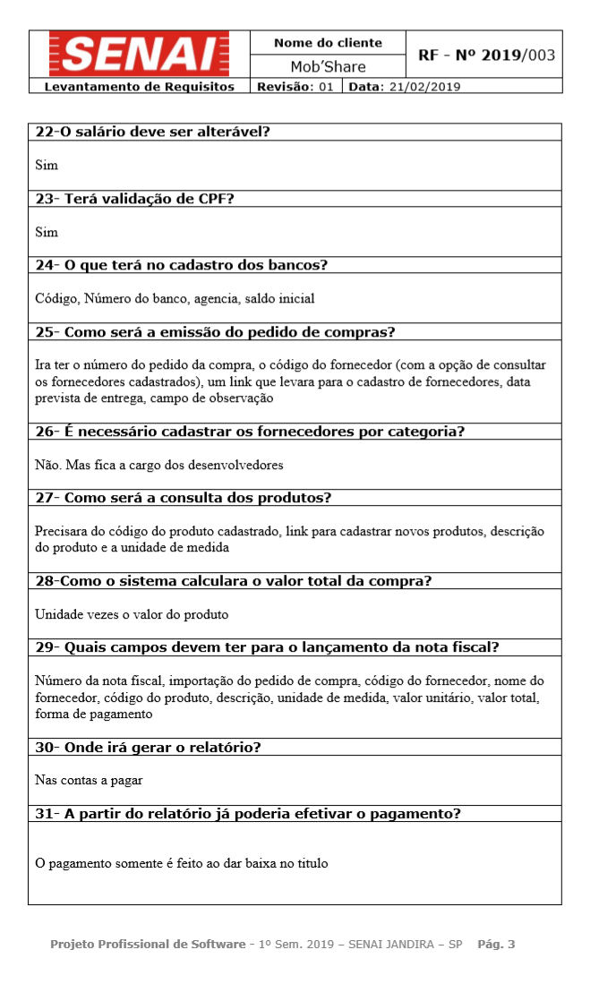

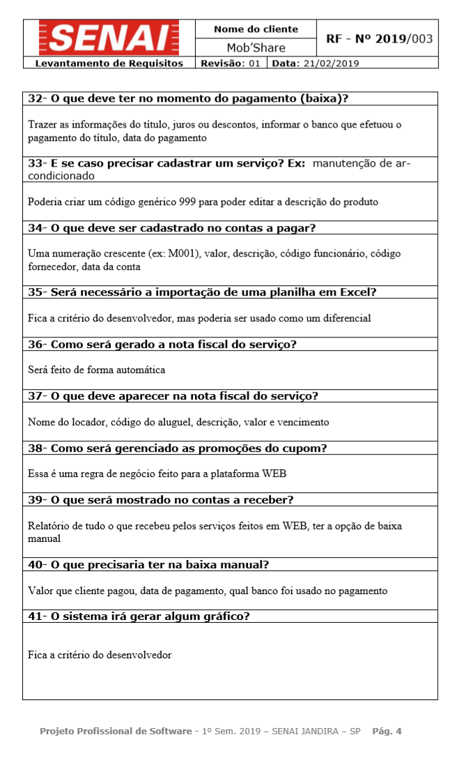

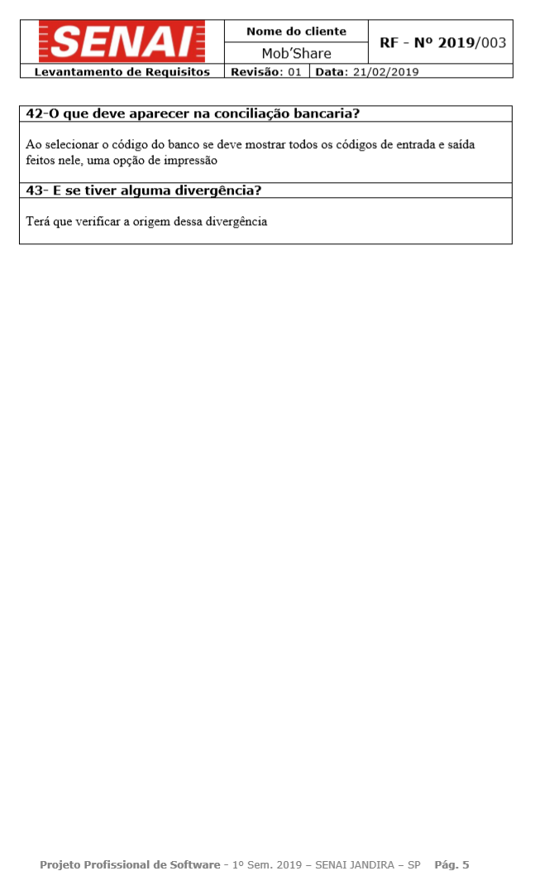

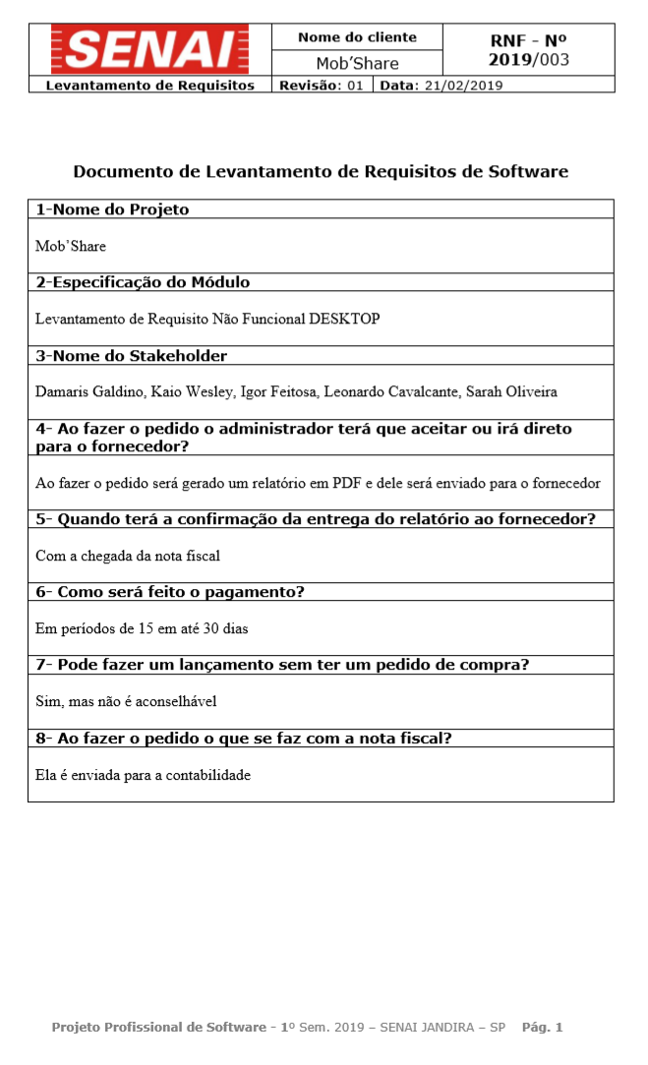3.2.2 Requisitos Não-Funcionais

# REFERÊNCIAS

Gerente de Marketing - Guia de profissões e salários | Catho. Disponível em: <https://www.catho.com.br/profissoes/gerente-de-marketing/>. Acesso em: 15 fev. 2019.

SOUZA, Ivan de. Gerente de Marketing: como ser e como contratar um?. 2017. Disponível em: <https://rockcontent.com/blog/gerente-de-marketing/>. Acesso em: 15 fev. 2019.

Assistente Administrativo | Guia de Profissões | Carreiras. 2015. Disponível em: <https://carreiras.empregos.com.br/profissao/assistente-administrativo-2/>. Acesso em: 19 fev. 2019.

Assistente Administrativo - O que faz, Salário, Formação | VAGAS.com.br. Disponível em: <https://www.vagas.com.br/cargo/assistente-administrativo/>. Acesso em: 19 fev. 2019.

Analista de Sistemas. Disponível em: <https://www.infojobs.com.br/artigos/Analista_de_Sistemas__2437.aspx>. Acesso em: 20 fev. 2019.

Comportamentais - Analista de Sistemas - Gestão de Pessoas UNIME. Disponível em: <https://analistadesistemasrh.wordpress.com/competencias-necessarias/comportamentais/>. Acesso em: 20 fev. 2019.

Currículos: Analista de Sistemas Pleno - Manager Empregos. Disponível em: <https://www.manager.com.br/curriculos-analista-de-sistemas-pleno/>. Acesso em: 20 fev. 2019.

Competências do Estagiário :: GERH. Disponível em: <https://gerh.webnode.com.br/compet%C3%AAncias%20do%20estagiario/>. Acesso em: 26 fev. 2019.

Como Ser um Bom Estagiário. 2016. Disponível em: <https://blog.estagiarios.com/como-ser-um-bom-estagiario/>. Acesso em: 26 fev. 2019.

Jornal Hoje - Salário dos estagiários no Brasil tem aumento de 11% no último ano. 2014. Disponível em: <http://g1.globo.com/jornal-hoje/noticia/2014/01/salario-dos-estagiarios-no-brasil-tem-aumento-de-11-no-ultimo-ano.html>. Acesso em: 26 fev. 2019.

Estagiário Administrativo. Disponível em: <https://www.infojobs.com.br/artigos/Estagiário_Administrativo__2075.aspx>. Acesso em: 26 fev. 2019.

Diretor de Tecnologia da Informação (TI). Disponível em: <https://www.infojobs.com.br/artigos/Diretor_de_Tecnologia_da_Informa%C3%A7%C3%A3o_(TI)__2267.aspx>. Acesso em: 26 fev. 2019.

Diretor de TI - O que faz, Salário, Formação | VAGAS.com.br. Disponível em: <https://www.vagas.com.br/cargo/diretor-de-ti/>. Acesso em: 26 fev. 2019.

VILAVERDE, Ludmila. Guia de Profissões: Desenvolvedor(a) Mobile | tutano. Disponível em: <http://tutano.trampos.co/14404-guia-de-profissoes-desenvolvedora-mobile/>. Acesso em: 26 fev. 2019.

CHIYOSHI, Ricardo Kazuro. 2010. Cargos de TI: Administrador de Banco de Dados Sênior – DBA. Disponível em: <https://www.profissionaisti.com.br/2010/02/cargos-de-ti-administrador-de-banco-de-dados-senior-dba/>. Acesso em: 26 fev. 2019.

Desenvolvedor Mobile - O que faz, Salário, Formação | VAGAS.com.br. Disponível em: <https://www.vagas.com.br/cargo/desenvolvedor-mobile/>. Acesso em: 26 fev. 2019.